《标准数字时钟》检定规程
验证试验报告

规程编写组
2016年12月22日

《标准数字时钟》检定规程验证试验报告
1 验证试验目的
通过对修订后的《标准数字时钟》检定规程中主要测量方法的验证试验，验证测量方法的可行性和正确性，验证测量方法引入的不确定度是否符合要求。

2 验证试验条件
2.1 温度：（20±1）℃
2.2 相对湿度：42%
2.3 供电电源电压：220V

- 验证试验项目及技术要求

3.1 同步不确定度和定时稳定度，项目满足被测件性能指标要求，符合规程要求。
3.2 延时量，项目满足被测件功能性指标要求，符合规程要求。
3.3 钟的速率和加速率，项目满足被测件性能指标要求，符合规程要求。

- 验证试验方法及验证试验结果

  - 同步不确定度和定时稳定度，

    - GNSS授时同步型时钟的同步不确定度和定时稳定度

GNSS授时同步型时钟的同步不确定度和定时稳定度根据《标准数字时钟》规程条款6.3.2中的委托引用关系，测量方法借鉴采用JJF1403—2013 《全球导航卫星系统（GNSS）接收机（时间测量型）校准规范》中的7.2.12条款进行检定，连线示意图如图1所示，被测设备按厂家要求进行必要的锁定同步预热时间，另外测试前需将必要的测试线缆进行时延标注并修正，根据规范要求测量取样时间为一天，分别计算秒脉冲信号的同步不确定度和定时稳定度。被测型号选取的为国产宏泰生产的高精度GPS时钟HT5100,该设备为模块定制化配置，前面板液晶屏幕显示锁定时间，可根据需要进行IGRB，多路1PPS的功能输出。参考标准选用的是常见的通用频率计数器Agilent公司的53132A作为时间间隔测量比对设备，时间参考源选用的是国家计量院生产的UTC伺服铷钟，该铷钟通过接收GPS信号计算时间间隔差对标准信号进行驯服，并通过互联网服务器（国家计量院）进行远端数据比对及实时修正，从而确保时间溯源链条的有效性及一致性。
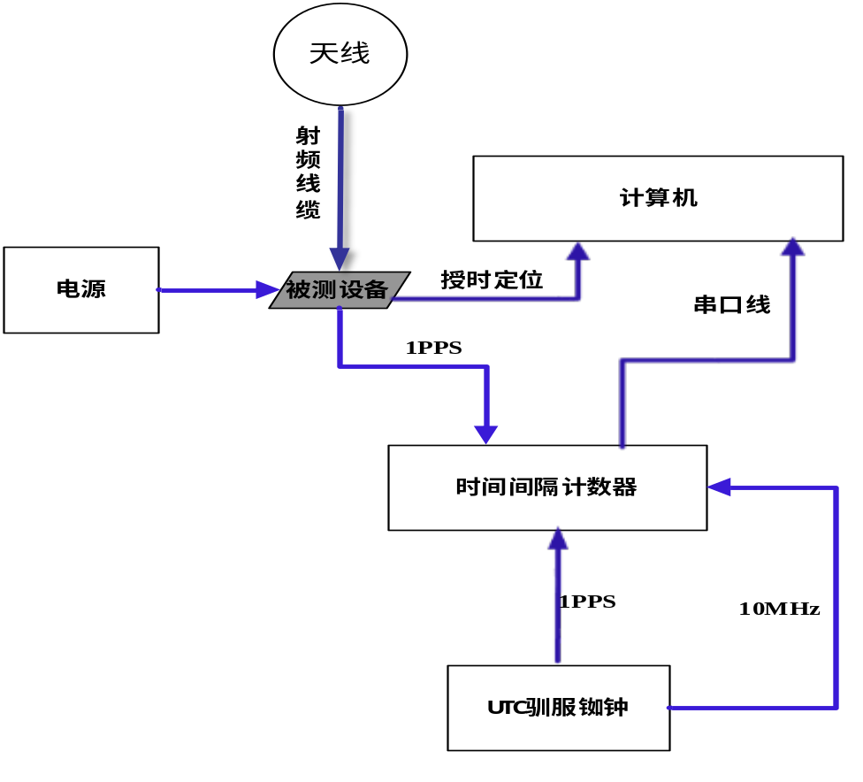

图1 GNSS授时同步型时钟的同步不确定度和定时稳定度示意图

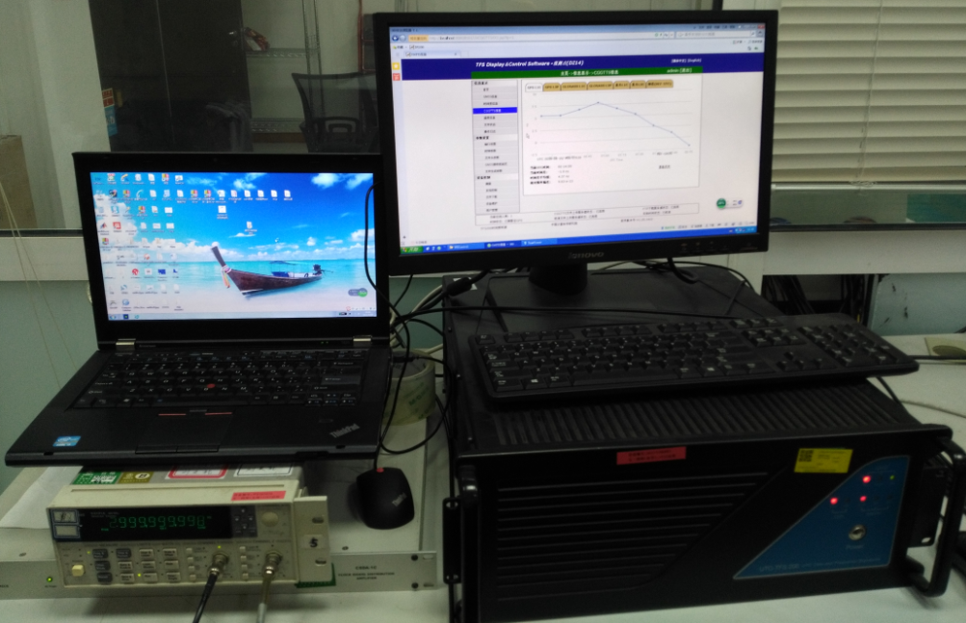
图2 GNSS授时同步型时钟的同步不确定度和定时稳定度测试环境

所选被测设备
被 测 设 备 | 高精度GPS时钟 | 制造厂(国别) | 国产
型号 / 规格 | HT5100 | 编 号 | HT110700406

所用测量设备
设备名称 | 编 号 | 证书号 | 有效期至 | 型号/规格
UTC实时驯服铷钟 | 201409 | SPss2015-1647 | 2016-12-01 | UTC-TFS 200
时间间隔计数器 | MY42130139 | WA16-0087 | 2017-03-24 | 53131A

测量结果

GPS/BD2双模接收机(HTXR21) 模块
 | 定时准确度 | 上限指标 | 测量值 | 测量不确定度
 |  | 30ns | 23ns | 17ns
 | 定时稳定度 |  | 测量值 | 测量不确定度
 |  |  | 10ns | 2ns

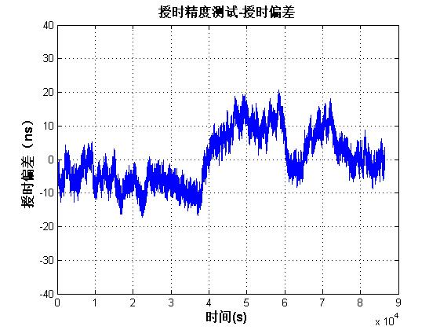
图3：24小时1PPS测试数据

    - 内时基（高稳晶振）自主工作型时钟的同步不确定度
同步不确定度被测设备选用国产时间频率综合器HT5510B，该设备内置高稳定石英晶体振荡器作为内时基，具备外部参考锁定，秒脉冲同步，标准时间软件显示，数字延时等功能。标准设备选用铯原子频率标准OSA5585B，通过程控软件可调控秒脉冲输出偏移量，时间间隔比对设备继续使用时间间隔计数器53131Ａ。根据《标准数字时钟》的6.3.2条款的测量方法进行了测试。
所选被测设备
被 测 设 备 | 时间频率综合器 | 制造厂(国别) | 国产
型号 / 规格 | HT5510B | 编 号 | HT0116056

所用测量设备
设备名称 | 编 号 | 证书号 | 有效期至 | 型号/规格
铯原子频率标准 | 450 | SPss2015-0915 | 2016-07-06 | 5585B
时间间隔计数器 | MY42130139 | WA16-0087 | 2017-03-24 | 53131A

测量结果表
同步次数 | 同步前钟差 | 同步后钟差
1 | 499.9999697ms | 257.9ns
2 | 499.9999779ms | 250.8ns
3 | 499.9999635ms | 258.0ns
结果 | 499.9999704ms | 255.6ns

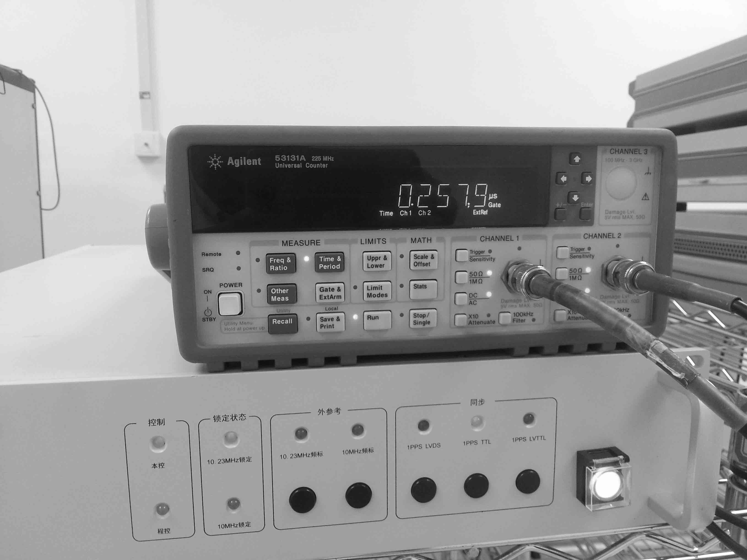
图4：秒脉冲同步实测场景图

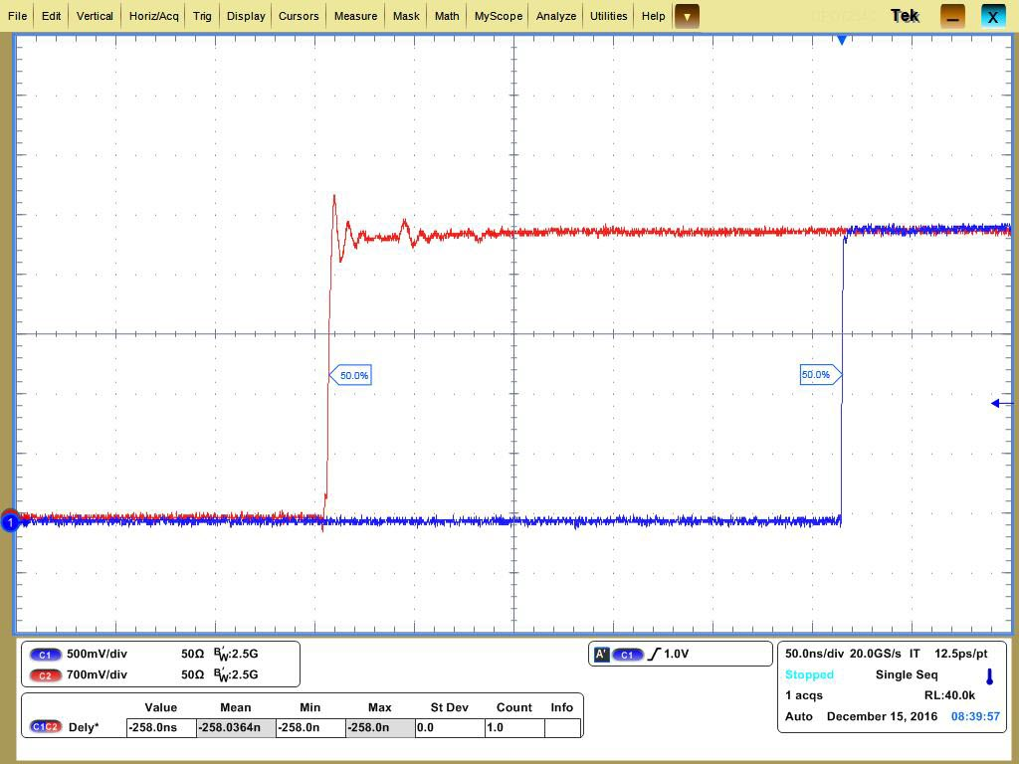

图5：秒脉冲同步波形

  - 延时量

延时量项目的测量根据《标准数字时钟》条款6.3.3进行，检查时间频率综合器HT5510B的秒脉冲延时设定功能，被测设备的选型和所用标准设备与本实验报告4.1.2项目相同。。

测量结果表

延时量设定值 | 延时后的钟差
0 | 255.2ns
100ns | 357.3ns
500ns | 758.2ns
1μs | 1.259μs
5μs | 5.257μs
10μs | 10.259μs
100μs | 100.258μs
500μs | 500.260μs
1ms | 1.000259ms
5ms | 5.000257ms
10ms | 10.000256ms
100ms | 100.000266ms
500ms | 500.000307ms
  - 钟的速率和加速率

    - 当内时基为石英晶体振荡器的标准数字时钟验证试验

时间频率综合器HT5510B内置晶体振荡器作为时基，由于晶振的频率准确度、老化率的影响，因此造成钟的速率和加速率的变化。被测设备的选型和所用标准设备与本实验报告4.1.2项目相同。测试方法根据《标准数字时钟》条款6.3.4进行。根据规程要求当内时基为石英晶体振荡器时：

计算钟的速率为：

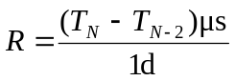，R = -641.5μs/d

计算钟的加速率为：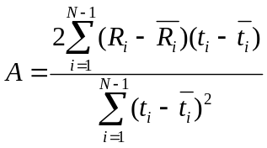=-3.2μs/d²

原始测量结果

测量次数 | 钟差(s) | 钟差之差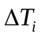(μs)
1 | 0.49969022 | -309.7
2 | 0.49937831 | -311.9
3 | 0.49906684 | -311.5
4 | 0.49875451 | -312.3
5 | 0.49844131 | -313.2
6 | 0.49812724 | -314.1
7 | 0.49781188 | -315.4
8 | 0.49749609 | -315.8
9 | 0.49717987 | -316.2
10 | 0.49686278 | -317.1
11 | 0.49654439 | -318.4
12 | 0.49622558 | -318.8
13 | 0.49590590 | -319.7
14 | 0.49558579 | -320.1
15 | 0.49526438 | -321.4

    - 当内时基为铷原子频率标准的标准数字时钟验证试验

为验证标准数字时钟采用原子频率标准的情况，需要将时间频率综合器HT5510B采用外参考输入作为时基， 外参考标准选用铷原子频率标准Fluk公司的6685R。根据规程要求：

计算钟的速率为：

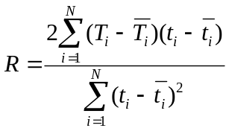

R = 4.52μs/d

原始测量结果

测量次数 | 钟差(s) | 钟差之差(μs)
1 | 0.50000219 | 2.22
2 | 0.50000442 | 2.22
3 | 0.50000663 | 2.21
4 | 0.50000885 | 2.23
5 | 0.50001109 | 2.24
6 | 0.50001333 | 2.24
7 | 0.50001558 | 2.25
8 | 0.50001784 | 2.26
9 | 0.50002011 | 2.27
10 | 0.50002239 | 2.28
11 | 0.50002468 | 2.29
12 | 0.50002696 | 2.28
13 | 0.50002925 | 2.29
14 | 0.50003155 | 2.30
15 | 0.50003385 | 2.29

- 验证试验结论

经上述验证试验，检定规范所提各项主要技术要求的测量方法的可行和正确，测量方法引入的不确定度符合规范的要求。

- 验证试验时间和人员

验证试验时间：2016年4月~7月，说明由于时间频率参数测试周期较长，并且伴随被测件选型问题，导致测试为断续测试，因此测试周期较长。
验证试验人员：李军、王伟波、魏巍

